随堂测试试卷（二）
适用课程：信息安全技术基础 / Kali Linux 基础
考查命令：cd、ls、pwd、cp、mv、cat、rm、grep、tar、chmod、ifconfig、find
总分：100分

一、基础操作题（每题20分，共100分）

题1（20分）
1. 打开Kali Linux终端，使用pwd命令查看当前所在目录的完整路径。
2. 使用cd命令切换到根目录（/），再次使用pwd命令确认路径。
提交要求：提交包含两次pwd命令操作及输出结果的终端截图。
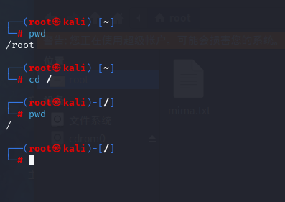

2（20分）
1. 从根目录切换到/home目录（使用cd命令）。
2. 使用ls -a命令列出/home目录下的所有文件和目录（包含隐藏文件）。
提交要求：提交包含切换目录和ls命令输出结果的终端截图。
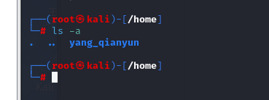

题3（20分）
1. 切换到当前用户家目录（cd ~），使用vim命令创建一个名为info.txt的文本文件。
2. 向info.txt中写入内容：Kali Linux Basic Command Test。
提交要求：提交包含文件创建、内容写入操作及终端反馈的截图。
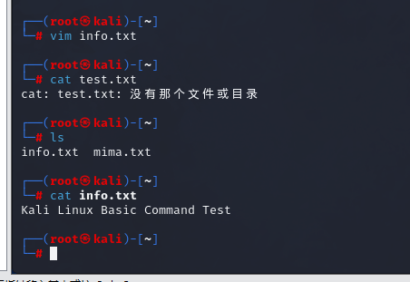

题4（20分）
1. 使用cp命令，将家目录下的info.txt文件复制到/tmp目录下，保持原文件名不变。
2. 进入/tmp目录，使用ls命令确认文件已复制成功。
提交要求：提交包含复制命令、切换目录及ls命令输出的终端截图
。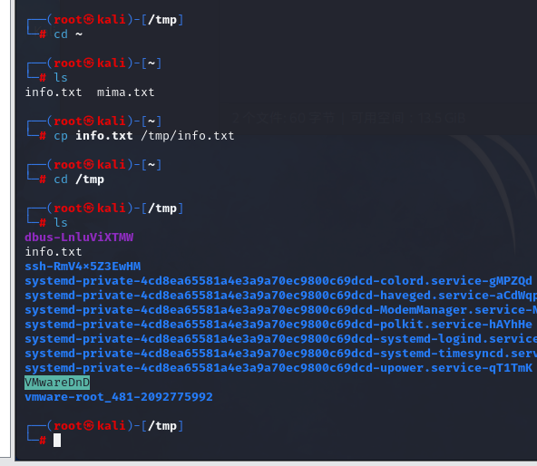

题5（20分）
1. 使用mv命令，将/tmp目录下的info.txt文件移动到/home目录下，并改名为test3.txt。
2. 使用ls命令查看/home目录，确认文件移动及改名成功。
提交要求：提交包含移动命令、ls命令输出结果的终端截图。
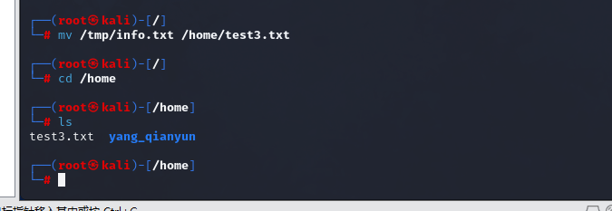

二、拓展操作题

题6
1. 切换到当前用户家目录。
2. 使用grep命令在info.txt文件中查找包含“Kali”的内容行。
提交要求：提交grep命令执行及输出结果的终端截图。
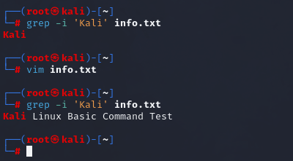

题7
1. 使用chmod命令将info.txt文件权限修改为755。
2. 使用ls -l命令查看文件权限是否修改成功。
3. 使用tar命令将info.txt文件压缩为info.tar.gz。
提交要求：提交权限修改、查看、压缩操作的终端截图。
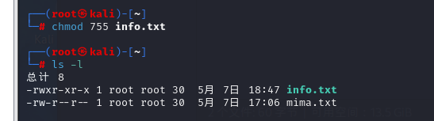
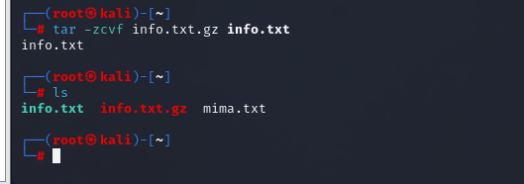

题8
1. 使用ifconfig命令查看本机网络接口信息。
2. 使用find命令在当前用户家目录下查找名称为info.txt的文件。
提交要求：提交ifconfig输出与find查找结果的终端截图。
